……… ….. EĞİTİM ÖĞRETİM YILI …………… ……………… ……..LİSESİ
MAKİNE TEKNOLOJİSİ ALANI CNC DALI
İMALAT İŞLEMLERİ DERSİ 1. DÖNEM 1. YAZILI SINAVIDIR

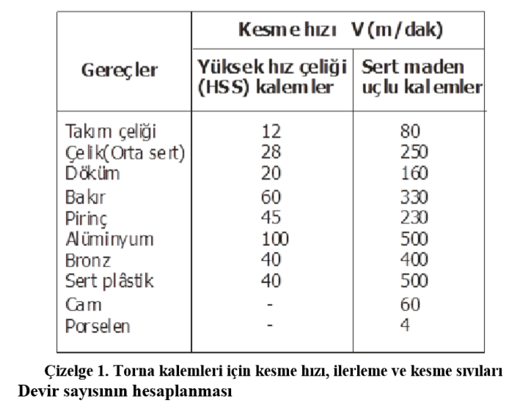
S1. Çapı 38 mm. Olan alaşımlı takım çeliğini sert maden uçlu kalemle tornalamak için, tezgâha verilecek devir sayısı ne olmalıdır?(10)

N=1000.V/π.d = 1000.80/3,14.38
N=80000/119,32= 670,46 dev/dak

S2. Tornada İlerleme seçiminde dikkat edilecek hususlar nelerdir? 4 tanesini yazınız.(8)
- Talaş derinliği
- Malzemenin cinsi ve durumu
- Yüzey pürüzlülüğü
- Torna tezgâhının gücü ve kapasitesi
- İlerleme miktarı ile ilgili tabloların okunması
- Tezgâhın uygun ilerleme miktarına göre düzenlenmesi
S3. Tornada helisel oluklu matkapların bağlanmasında kullanılan yöntemleri yazınız.(8)
- Mandrenle bağlama
- Kovanlarla bağlama
S4. Konik delik tornalama yöntemleri nedir? Koniğin kontrolünün nasıl yapılır? Yazınız.(9)
- Siperi döndürerek konik delik tornalama
- Konik tornalama tertibatı ile delik tornalama
Deliğin kontrolü için bir konik tampon mastarı kullanılır.
S5. Tornalanan deliklerin ölçü ve kontrolü hangi aletlerle yapılır? 5 tanesini yazınız.(10)
- İç çap pergelleri
- İç çap kumpasları
- İç çap mikrometreleri
- Delik komparatörleri
- Tampon mastarları

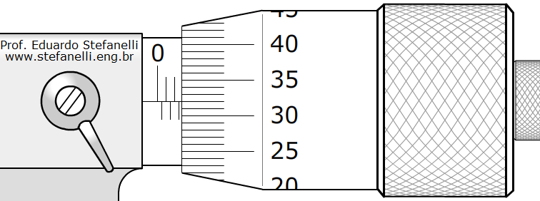
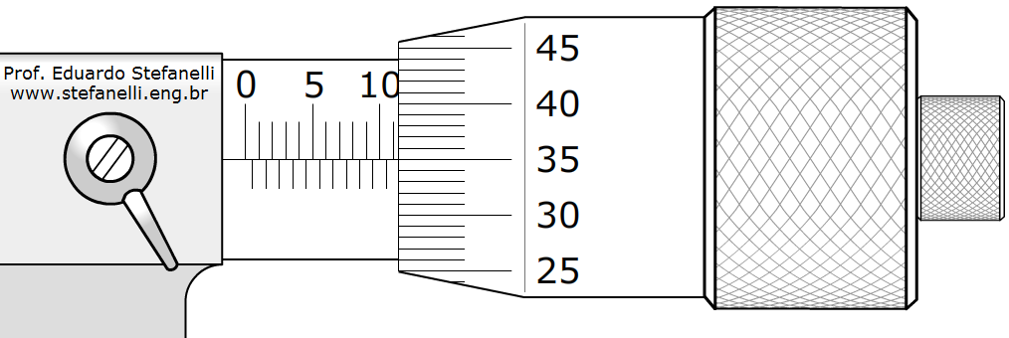
S6. Aşağıda verilen 0,01 hassasiyetli mikrometrelerde verilen ölçüleri okuyarak değerini altına yazınız.(10)

11,35 mm 2,82 mm
S7. Metrik üçgen vida kaleminin uç açısı kaç derece olmalıdır? Kalemi bilerken kontrolünü ne ile yapılmalıdır?(8)
Uç açısı 60 olmalı
Metrik vida kalemi bileme mastarı ile kontrolü yapılır.
S8. Torna tezgahının hız kutusu ayarı metrik ve whitworth vida için neye göre yapılmalıdır? Ayrı ayrı yazınız.(10)
Metrik vida için vida adımına göre hız kutusu ayarlanır.
Whitworth vida için parmaktaki diş sayısına göre hız kutusu ayarlanır.
S9. Çapı 50 mm olan bir mil üzerine adımı 10 mm olan bir kare vida açılacaktır. Elemanlarını hesaplayınız? Verilenler İstenenler (12)
D = 50 mm H = ? A = ? H=P/2= 10/2=5 mm A=P/2+0,05=5+0,05=5,05 mm
P = 10 mm D1 = ? B = ? D1=D-2.H=50-2.5=40 mm B=P/2-0,05=5-0,05=4,95 mm

S10. Trapez vida kaleminin profil açısı kaç derecedir? (5)
A) 30° B) 40° C) 45° D) 60°
S11. Trapez vidalar genellikle nerelerde kullanılır?(5)
A) Devir düşürmekte B) Hareket ve kuvvet iletmekte
C) Birleştirmelerde D) Dairesel hareketleri doğrusal hareketlere çevirmede
S12. Çapı 30 mm olan bir mil üzerine adımı 6 mm kare vida açılacaktır. Diş boşluğunun (A) değeri ne olmalıdır? (5)
A) 2,05 B) 3,005 C) 3,05 D) 4,05
Başarılar dileriz.
Ders Öğretmenleri

